

**О внесении дополнений в постановление Правительства Республики Казахстан от 15 декабря 2011 года № 1539 "О ведомственных наградах некоторых государственных органов, входящих в структуру Правительства Республики Казахстан"**

Постановление Правительства Республики Казахстан от 20 августа 2020 года № 526.

      Правительство Республики Казахстан ПОСТАНОВЛЯЕТ:

      1. Внести в постановление Правительства Республики Казахстан от 15 декабря 2011 года № 1539 "О ведомственных наградах некоторых государственных органов, входящих в структуру Правительства Республики Казахстан" (САПП Республики Казахстан, 2012 г., № 8, ст. 159) следующие дополнения:

      1) Правила награждения ведомственными наградами (лишения ведомственных наград) некоторых государственных органов, входящих в структуру Правительства Республики Казахстан, утвержденные указанным постановлением:

      дополнить подразделом "Нагрудный знак "Су шаруашылығының ардагері" и пунктом 86 следующего содержания:

      "Нагрудный знак "Су шаруашылығының ардагері"

      86. Нагрудным знаком "Су шаруашылығының ардагері" награждаются лучшие специалисты, служащие, руководители организаций, внесшие большой вклад в развитие водного хозяйства, за безупречную работу и выслугу в водной отрасли не менее 30 лет.";

      дополнить подразделом "Нагрудный знак "Су шаруашылығының үздігі" и пунктом 87 следующего содержания:

      "Нагрудный знак "Су шаруашылығының үздігі"

      87. Нагрудным знаком "Су шаруашылығының үздігі" награждаются лучшие специалисты, служащие, руководители организаций за высокие профессиональные качества и личный вклад в развитие водной отрасли, а также иные лица за особые заслуги в области водного хозяйства Казахстана.";

      2) в перечне и описаниях ведомственных наград некоторых государственных органов, входящих в структуру Правительства Республики Казахстан, утвержденных указанным постановлением:

      в разделе "1. Перечень ведомственных наград некоторых государственных органов, входящих в структуру Правительства Республики Казахстан":

      подраздел "Нагрудные знаки:" дополнить пунктом 13 следующего содержания:

      "13. Министерства экологии, геологии и природных ресурсов Республики Казахстан:

      1) "Су шаруашылығының ардагері";

      2) "Су шаруашылығының үздігі".";

      раздел "2. Описания ведомственных наград некоторых государственных органов, входящих в структуру Правительства Республики Казахстан:":

      дополнить главой и подразделом следующего содержания:

      "Нагрудные знаки Министерства экологии, геологии и природных ресурсов Республики Казахстан"

      "Су шаруашылығының ардагері" (приложение 63)

      Нагрудный знак "Су шаруашылығының ардагері" изготавливается из металла желтого цвета (латунь) в форме круга диаметром 32 мм.

      На лицевой стороне нагрудного знака в передней части изображено гидротехническое сооружение и на задней части карта Республики Казахстан. Также размещаются выступающие надписи: в верхней части – "СУ ШАРУАШЫЛЫҒЫНЫҢ АРДАГЕРІ", в нижней части – "ҚАЗАҚСТАН".

      Нагрудный знак при помощи булавки с визорным замком крепится к одежде.

      "Су шаруашылығының үздігі" (приложение 64)

      Нагрудный знак "Су шаруашылығының үздігі" изготавливается из металла белого цвета (мельхиор) в форме круга диаметром 32 мм.

      На лицевой стороне нагрудного знака в передней части изображено гидротехническое сооружение и на задней части карта Республики Казахстан. Также размещаются выступающие надписи: в верхней части – "СУ ШАРУАШЫЛЫҒЫНЫҢ ҮЗДІГІ", в нижней части – "ҚАЗАҚСТАН".

      Нагрудный знак при помощи булавки с визорным замком крепится к одежде.";

      дополнить приложениями 63 и 64 к описаниям согласно приложениям 1 и 2 к настоящему постановлению.

      2. Настоящее постановление вводится в действие со дня его подписания.

|  |  |
| --- | --- |
| *Премьер-Министр* *Республики Казахстан* | *А. Мамин* |

|  |  |
| --- | --- |
|  | Приложение 1 к постановлению Правительства Республики Казахстан от 20 августа 2020 года № 526 |
|  | Приложение 63 к описаниям |

**Нагрудный знак "Су шаруашылығының ардагері"**

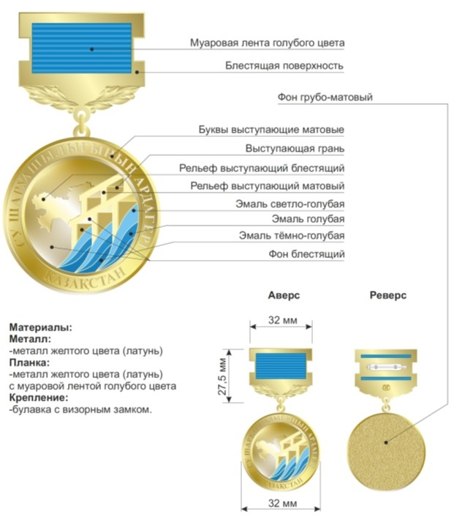

|  |  |
| --- | --- |
|  | Приложение 2 к постановлению Правительства Республики Казахстан от 20 августа 2020 года № 526 |
|  | Приложение 64 к описаниям |

**Нагрудный знак "Су шаруашылығының үздігі"**

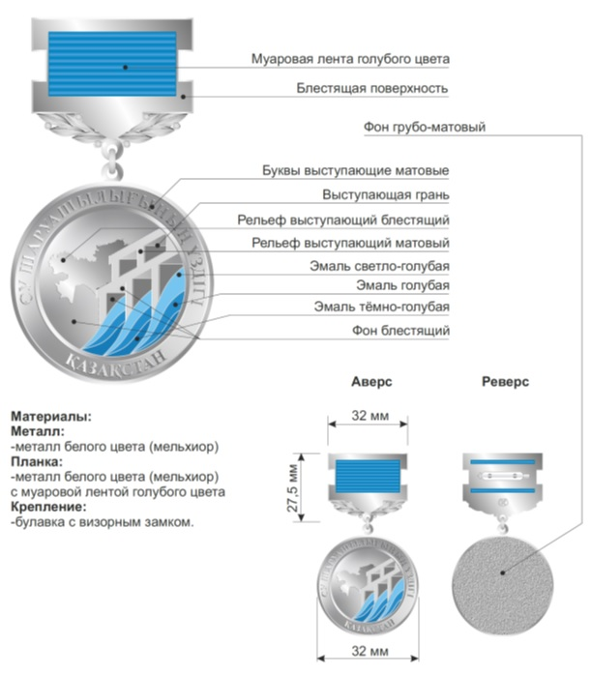

© 2012. РГП на ПХВ «Институт законодательства и правовой информации Республики Казахстан» Министерства юстиции Республики Казахстан